**Практическое занятие № 13**

**Тема: Исследование конст­рукций и технологии изготовления**

**многослойных печатных плат для модулей ЭВС.**

*Задание*

1. Исследование структурного построения конструкции и технологии МПП ЭВС.
2. Анализ методов изготовления МПП.

*Теоретические сведения*

*Многослойная печатная плата*

Печатная плата, состоящая из чередующихся слоев изоляционного материала с проводящими рисунками на двух и более слоях, между которыми выполнены требуемые соединения.

*Структура многослойной печатной платы*

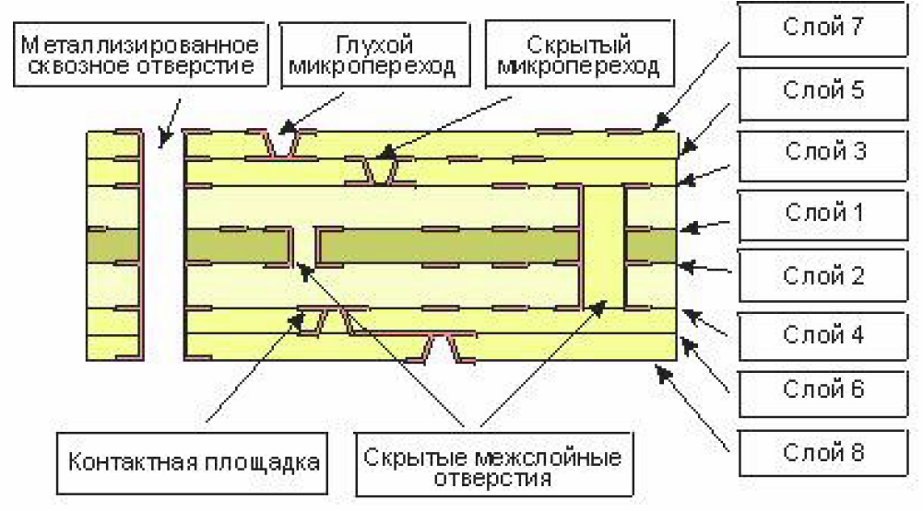

Преимущества многослойной печатной платы*:*

- более высокая удельная плотность печатных проводников и контактных площадок;

- уменьшение длины проводников, что обеспечивает значительное повышение быстродействия;

- возможность экранирования цепей переменного тока;

- более высокая стабильность параметров проводников под воздействием внешних условий.

Недостатки многослойной печатной платы:

- более жёсткие допуски на размеры по сравнению с ОПП и ДПП;

- большая трудоёмкость проектирования и изготовления;

- применение специального технологического оборудования;

- тщательный контроль всех операций;

- высокая стоимость и низкая ремонтопригодность.

Число слоёв МПП зависит от количества:

- проводников;

- сигнальных проводников;

- экранных слоёв;

- земли и питания.

В многослойных печатных платах

микроотверстия используют для увеличения плотности рисунка проводников и для уменьшения числа слоёв МПП, что снижает себестоимость МПП.

Микроотверстия или микропереходы (microvia) - отверстия диаметром менее 0,15 мм и/или плотностью более 1000 переходов/дм2.

В настоящее время наиболее перспективными являются следующие методы изготовления многослойных печатных плат:

- метод попарного прессования;

- метод открытых контактных площадок и выступающих выводов;

- метод послойного наращивания;

- метод металлизации сквозных отверстий;

- МПП с микропереходами.

*Метод попарного прессования*

Основан на выполнении межслойных соединений посредством металлизации отверстий по типу обычных двусторонних печатных плат.

Для изготовления МПП используются две заготовки из двустороннего фольгированного диэлектрика.

На одной стороне каждой заготовки фотохимическим способом изготавливаются схемы внутренних слоев - второго и третьего.

Затем сверлятся и металлизируются отверстия межслойных переходов, со второго на первый и с третьего на четвертый слой.

Структура МПП попарного прессования

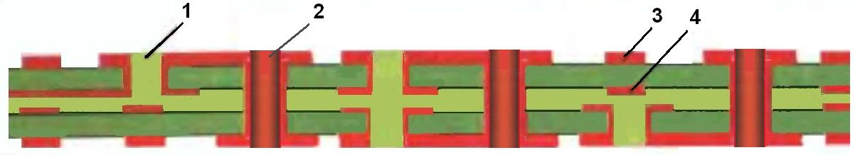

1 - переходное металлизированное отверстие между наружным и внутренним

слоем;

2 - сквозное металлизированное отверстие;

3 - проводник наружного слоя;

4 - проводник внутреннего слоя.

Преимущество метода:

относительная простота реализации, поскольку он основан на обычной технологии металлизации отверстий двусторонних печатных плат, хорошо освоенной в промышленности.

Недостаток метода:

прессование заготовок при недостаточной жесткости исходного материала может приводить к разрушению металлизации переходных отверстий, следовательно, к отказам соединений.

*Метод открытых контактных площадок и выступающих выводов*

Сущность обоих методов заключается в прессовании тонких печатных слоев с перфорированными окнами для доступа к внутренним слоям. Межслойные соединения, в этих методах изготовления отсутствуют. Поэтому проводники, принадлежащие одной цепи, должны лежать в одном слое.

Преимущество методов:

простотой и сравнительно короткий технологический цикл.

Недостатки методов:

- необходимость формовки выводов ИЭТ на различную глубину;

- пайка в перфорированные окна повышает трудоемкость монтажных операций для метода открытых контактных площадок.

Кроме того, при этом методе существует ограничение на число слоев (не более 5...7),

*Метод послойного наращивания*

Метод заключается в последовательном чередовании слоя изоляции и металлизированного слоя печатного рисунка.

Соединения между проводящими элементами печатных слоев производятся гальваническим наращиванием меди в отверстиях слоя изоляции.

Структура МПП послойного наращивания

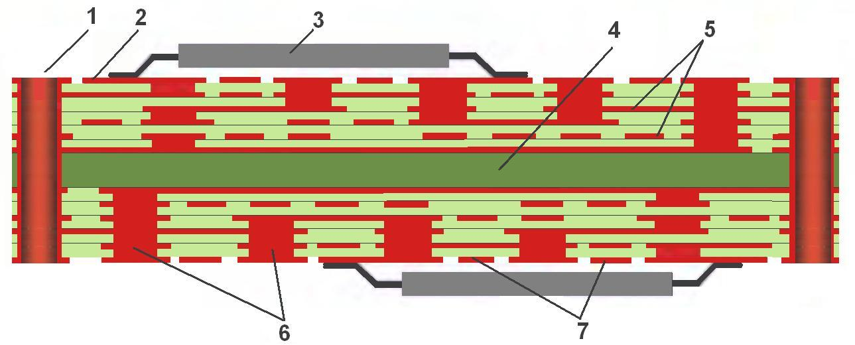

1 — сквозное переходное металлизированное отверстие между наружными слоями;

2 — монтажная контактная площадка;

3 — компонент с планарными выводами;

4 — основа (ядро МПП);

5 — проводники внутренних слоев;

6 — межслойные переходы (металлизированные столбики);

7 — проводники внешних слоев

Преимущества метода:

- исключительно высокая плотность монтажа, так как он дает возможность выполнения межслойных переходов в любой точке платы, независимо от трассировки и местоположения межслойных соединений смежных слоев;

- межслойные переходы могут выполняться независимо друг от друга, между любыми слоями в любой назначенной точке.

Недостатки метода:

- технологические трудности при очистке отверстий под межслойные.

- длительный технологический цикл в виду необходимости строгой последовательности выполнения операций, в процессе изготовления МПП методом послойного наращивания.

*Метод металлизации сквозных отверстий*

Процесс изготовления МПП методом электрохимической металлизации сквозных отверстий состоит:

- в изготовлении отдельных внутренних слоев химическим методом;

- прессования слоев в монолитный пакет;

- сверлении сквозных отверстий и их металлизации.

Структура МПП, изготовленной методом металлизации сквозных отверстий:

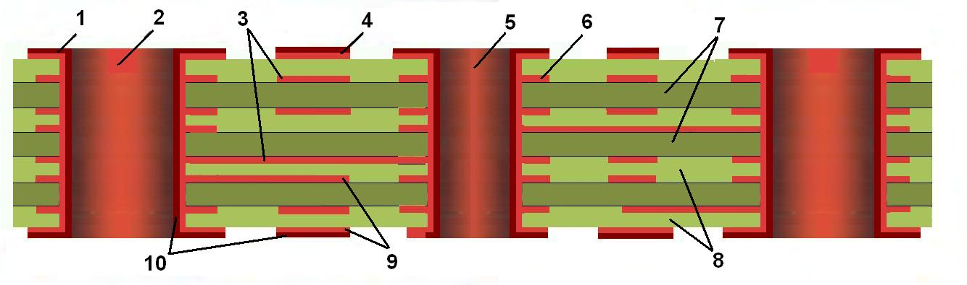

1 — контактная площадка внешнего слоя;

2 — сквозное монтажное металлизированное отверстие;

3 — проводник внутреннего слоя;

4 — проводник внешнего слоя;

5 — сквозное переходное металлизированное отверстие;

6 — контактная площадка внутреннего слоя;

7 — основа (ядро МПП);

8 — слой прокладочной стеклоткани (препрег);

9 — медная фольга;

10 — гальваническая медь.

Преимущества метода:

- высокая плотность монтажа,

- большое количество вариантов трассировки печатных цепей,

- более короткие линии связей,

- возможность электрического экранирования,

- улучшение характеристик, связанных с устойчивостью к воздействию окружающей среды за счет расположения всех печатных проводников в массе монолитного диэлектрика,

- возможность увеличения числа слоев без существенного увеличения стоимости и длительности процесса.

Недостаток метода:

относительно механически слабая связь металлизации отверстий с торцами контактных площадок внутренних слоев.

*МПП с микропереходами*

Схема изготовления МПП со скрытыми микропереходами есть подобие попарному прессованию. Отличие в том, что металлизацию внешнего слоя защищают от осаждения, чтобы не создавать больших толщин меди на внешних слоях. Для этого отверстия в слое выполняют не сквозными, а глухими.

Схема этого метода представляет собой последовательность, состоящую:

- из изготовления МПП и

- напрессовывания на нее последовательности слоев с микропереходами.

Например, структура «2 + 4 + 2» означает, что в качестве основы используется 4-слойная МПП, и на нее с двух сторон наращиваются по два слоя с микропереходами.

При изготовлении ультрасложных МПП, таких как платы HDI – сверхвысокой плотности размещения элементов печатного рисунка,

характерной чертой стало объединение нескольких методов изготовления.

Чаще всего при изготовлении HDI-структур используют комбинацию методов металлизации сквозных отверстий и послойного наращивания.

HDI-структура МПП с глухими и скрытыми отверстиями

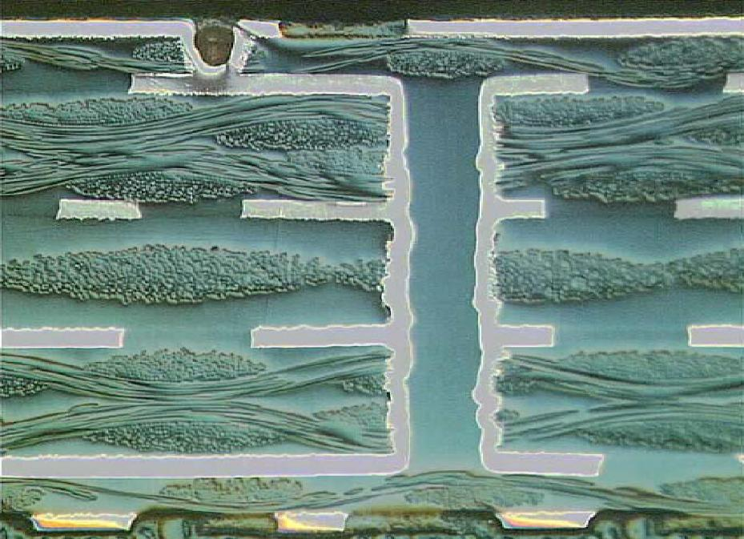

Однако чрезмерная сложность изготовления, включающая множество технологических процессов, значительно увеличивает стоимость готового изделия. Невозможность высокой автоматизации изготовления ограничивает применение таких структур.

Как правило, платы с подобными стеками применяются только в исключительных случаях для реализации высокотехнологичных устройств с очень высокой степенью надежности, но не требующих серийного производства.

*Выбор структуры* изготовления печатных плат зависит от

правильного выбора материалов, технологических процессов и элементной базы при разработке современных печатных узлов.

Во многом определяет уровень работоспособности и надежности электронного устройства в целом, при рациональных экономических затратах в производстве.

Для этого рассматриваются следующие аспекты:

*- назначение электронной системы;*

*- эксплуатационные требования;*

*- окружающие условия при хранении и работе;*

*- базовые и вспомогательные материалы.*

*Назначение электронной системы:*

*-* технические условия на изделия;

- ожидаемый рабочий ресурс;

- элементная база с характеристиками по быстродействию, выходному сопротивлению, уровню рабочих сигналов, напряжению питания

и т. д.

*Эксплуатационные требования* по ремонтопригодности:

- возможности профилактики и ремонта,

- наличие запасных печатных узлов и блоков/

*Технология изготовления:*

- совместимость с действующим производством,

- степень и характер механизации и автоматизации при заданном объеме производства.

*Базовые и вспомогательные материалы:*

- объем возможных поставок;

- стоимость;

- необходимость отбора по специальным требованиям.

Основным отличием, характеризующим возможности того или другого метода изготовления ПП, можно считать реализуемую им *плотность* *межсоединений.*

Предпочтение в производстве многослойных печатных плат принадлежит методу металлизации сквозных отверстий.

Отчет по практическому занятию выполняется в виде электронного документа и помещается в личную папку студента.

*Список литературных источников*

1. Г. В. Мылов. Печатные платы. Выбор базовых материалов 2015, 176 с.
2. Джон Ардизонни. Практическое руководство по разработке многослойных печатных плат / Джон Ардизонни // Научный аспект. – 2012. – №1. –

с. 133 – 136.

3. Медведев, А.М. Печатные платы. Конструкции и материалы / А.М.

Медведев. – М.: Техносфера, 2005. – 304 с.

4. Под научным руководством и редакцией Ф.П. Галецкого. «Конструкция и

технология изготовления многослойных печатных плат

быстродействующих ЭВМ»

5. А.Н. Гормаков, Н.А. Воронина. Конструирование и технология электронных

устройств приборов. Печатные платы. 2006 г.,164 с.

6. А. Медведев.  Технология производства печатных плат. 2005 г., 360 с.

7. Л.А. Брусницына, Е.И. Степановских.  Технология изготовления печатных

плат. Учебное пособие. 2015 г. 200 с.

8. Остек. Материалы для пайки и ремонт печатных плат. 2013 г., 96 с.

9. ГОСТ 29137−91 Формовка выводов и установка изделий электронной

техники на печатные платы.

10. ГОСТ Р 53432-2009 Платы печатные. Общие технические требования к

производству.

11. И. Барановский. Современный дизайн и технологии печатных плат:

вопрос-ответ. Финишные покрытия плат. Особенности применения. CHIP

NEWS Украина, #04 (84), май, 2009

12. Акулин А. Варианты применения и конструкции гибко-жестких печатных

плат // Технологии в электронной промышленности. 2007. № 5.